12 铝制双侧蝴蝶夹（滴定管夹） 2个 如图
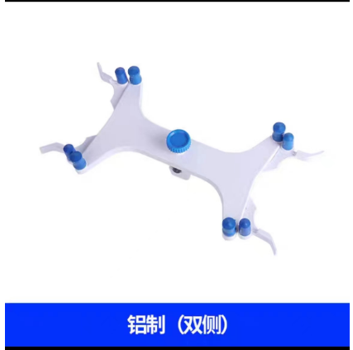
13 2ml色谱进样瓶 100瓶/盒、（含垫盖） 20盒 HAMAG哈迈（如图）
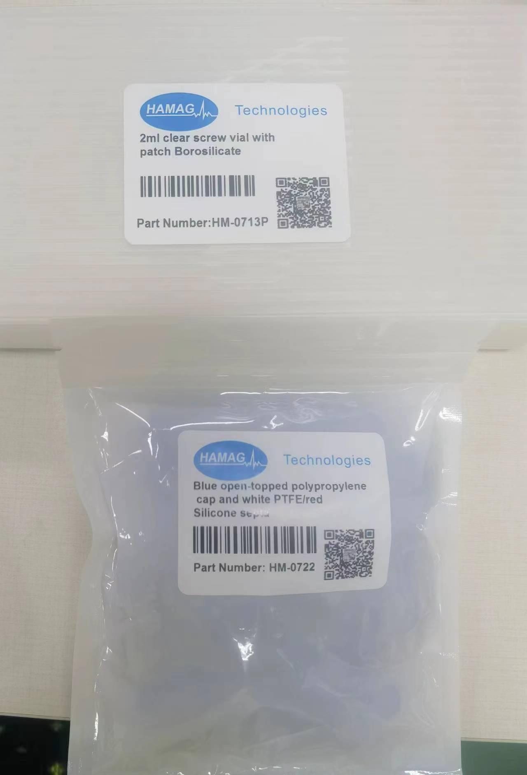
14 水位探针 上海申安 1个 适配LDZF-75L-II立式高压蒸汽灭菌器（如图）
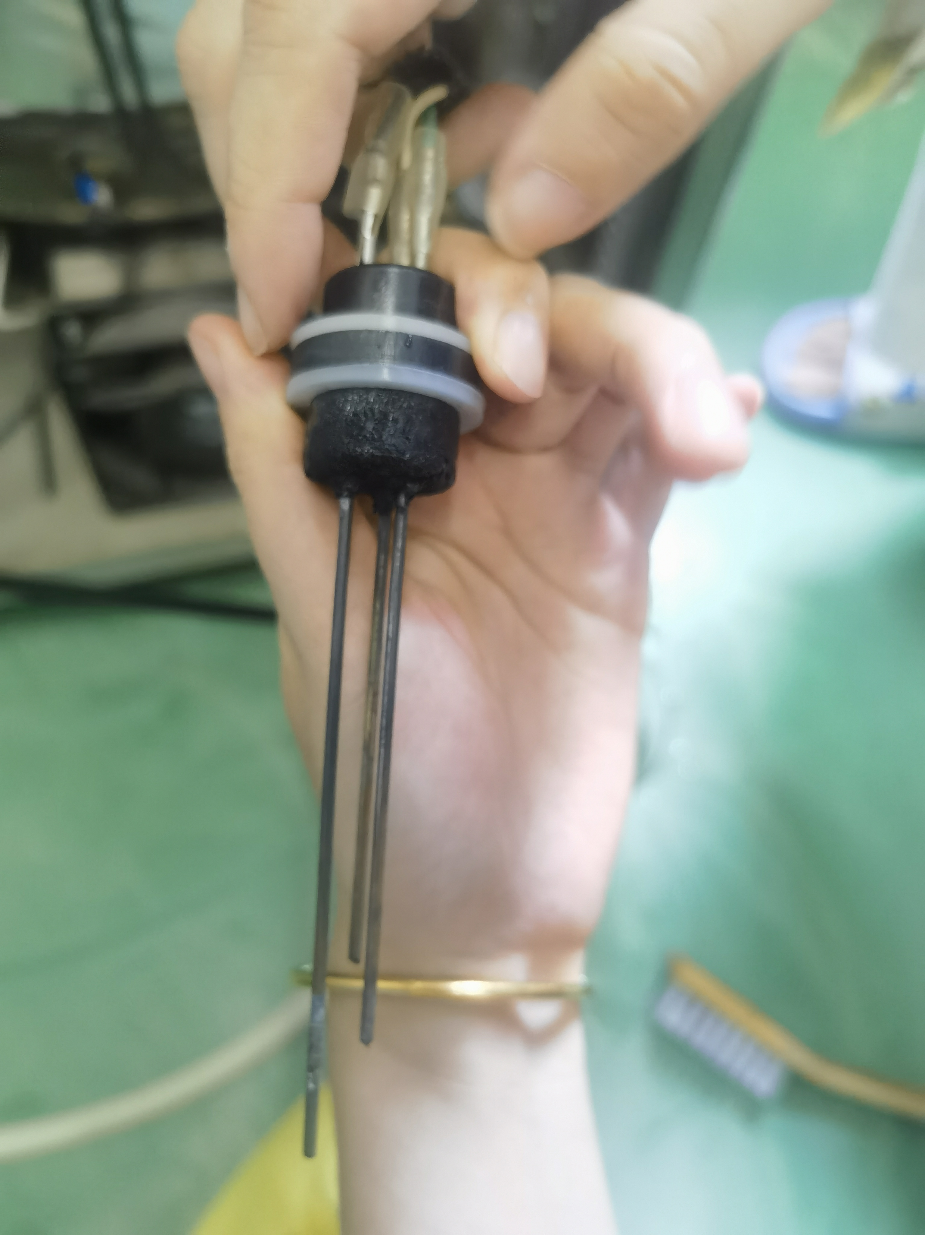
20一次性医用无菌注射器（1ml） 0.45*15mm 50支 如图
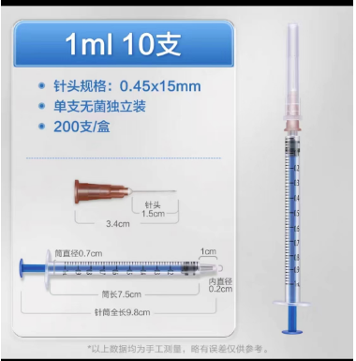
28 透明容量瓶（带底座） 10ml，宽口，内径10mm 20个 如图（A级）
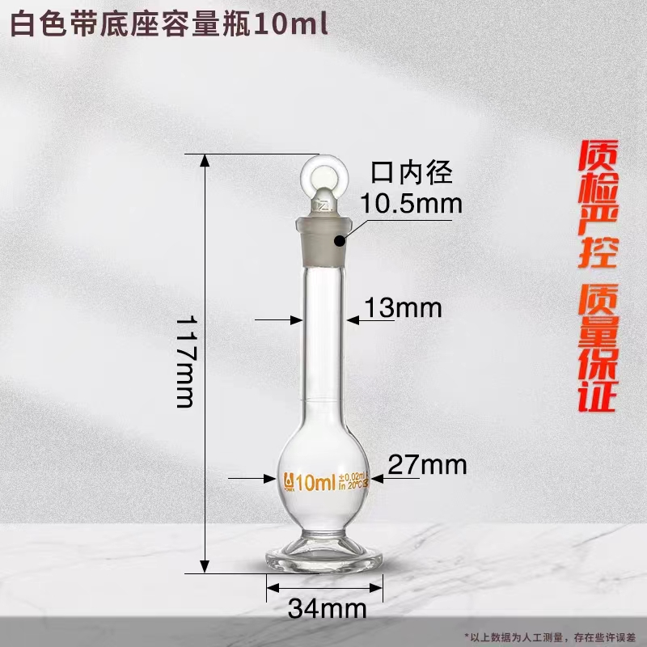
33塑料漏斗 5个 尺寸如图
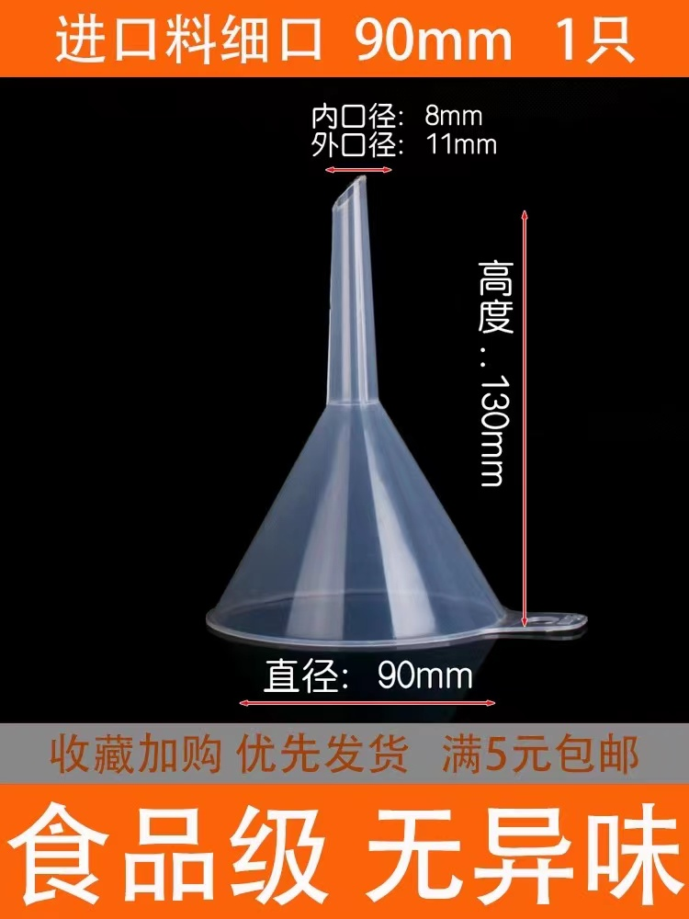
34玻璃漏斗（加厚） 直径150mm，口径14mm 2个 尺寸如图
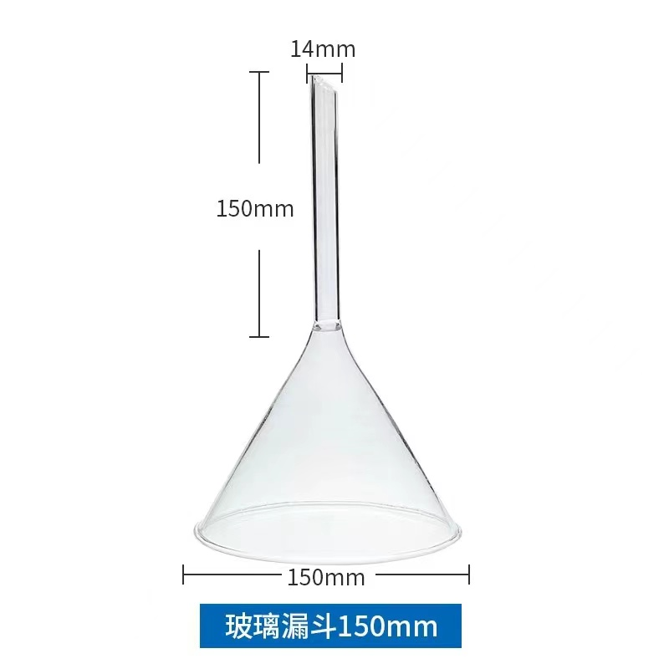
35试管橡胶塞 1号，19*26*14mm 100个 尺寸如图
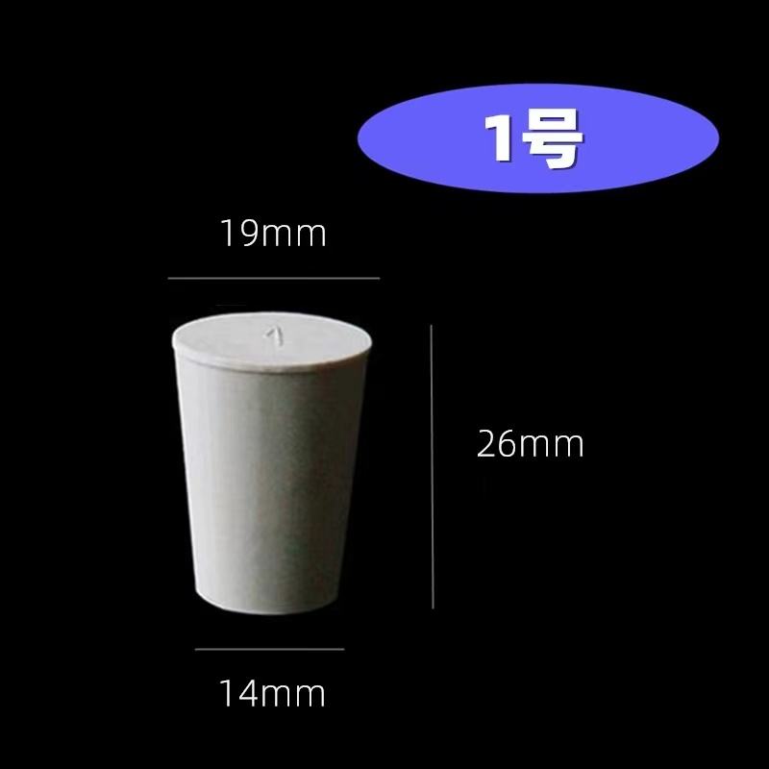
38具塞刻度试管 100ml 10支 天玻（尺寸如图）
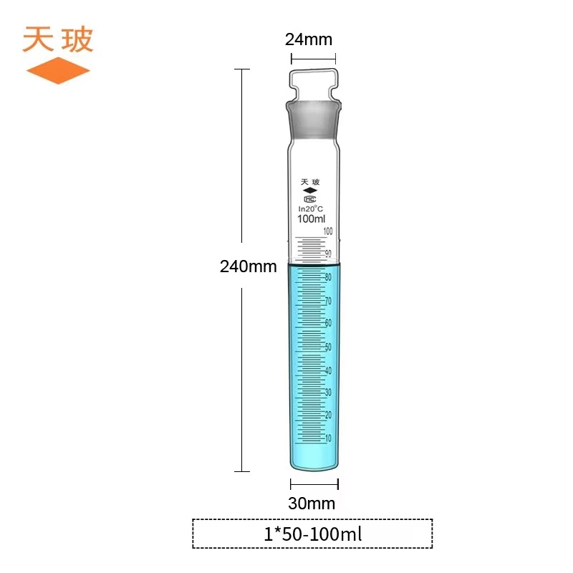
40三角烧瓶硅胶塞（带砂芯） 27~31mm 100个 尺寸如图
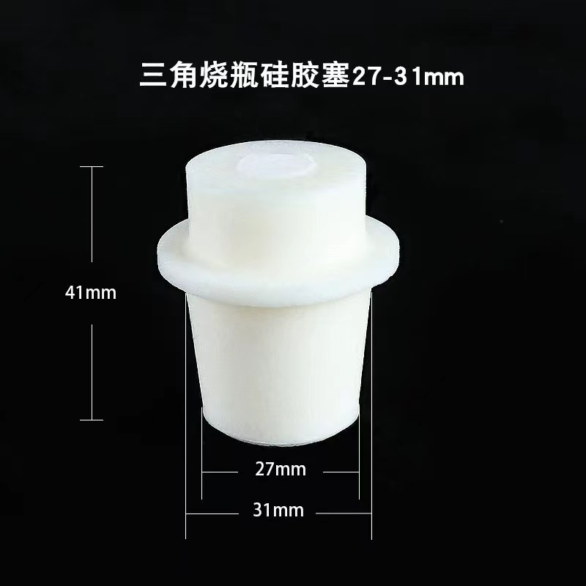

44全铜接种棒1根＋接种环10根 棒长22cm，环内径5mm 1套 茉钡特生物（如图）
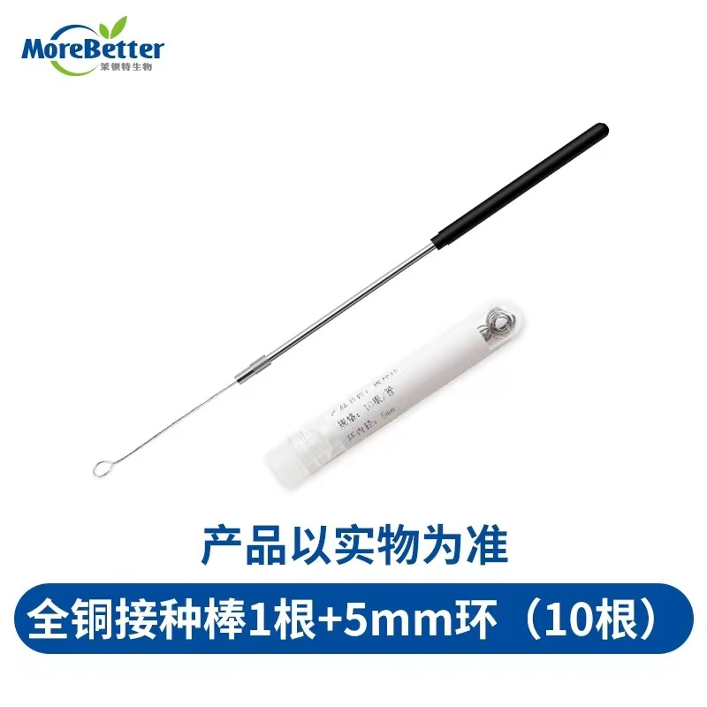
57赛默飞微量移液器 100-1000ul 1支 如图
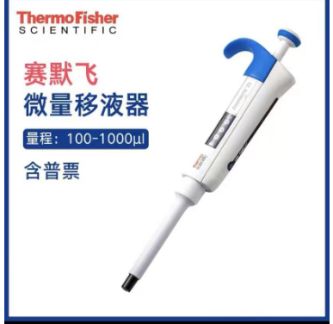
58微量移液枪（可整支灭菌） 10-100ul 1支 Eppendorf艾本德（如图）
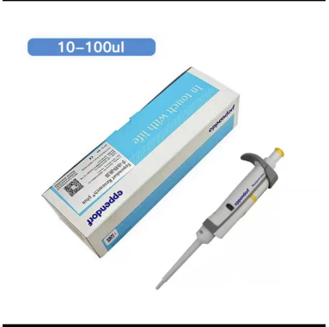

59盒装吸头（可整盒灭菌） 200ul、96支/盒 Eppendorf艾本德（如图）
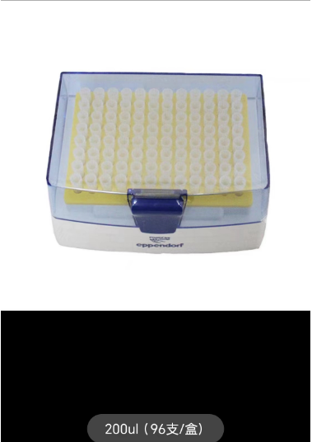
60无菌盒装吸头 200ul、96支/盒 1盒 爱思进（如图）
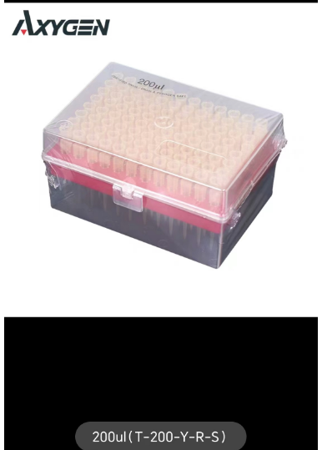
61多功能声级计 AWA5636基本型铝箱版 1套 杭州爱华（如图）
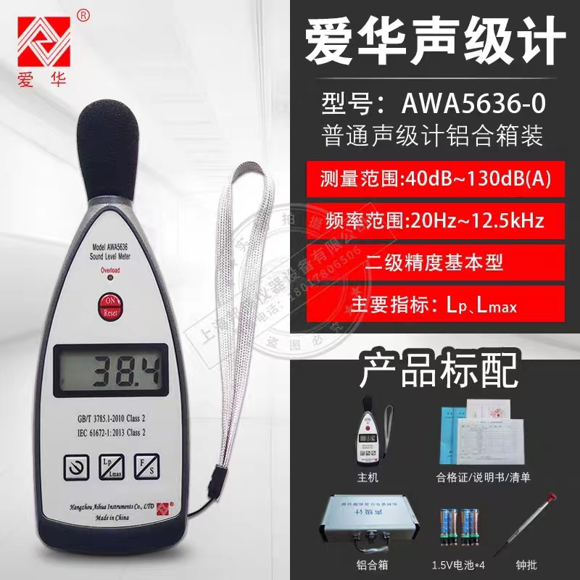

62数字式照度计 LX1010B 1套 欣宝科仪(如图)
